[ Agendamento Digital ]

Especificação de Casos de Uso do Sistema

Índice

1. Índice 2
2. Objetivo 3
3. Atores do Sistema 3
4. Diagrama de Casos de Uso 3
5. Especificação dos Casos de Uso 4
5.1. Caso de uso #001 – Nome do Caso de Uso 4
5.2. Caso de uso #002 – Nome do Caso de Uso 5
5.2.1. Cenário: Cadastrar Novo Produto 5
5.2.2. Cenário: Editar Produto Existente 6
5.2.3. Cenário: Excluir Cadastro de Produto 7
5.2.4. Cenário: Buscar Produtos 7
5.3. Caso de uso #003 – Nome do Caso de Uso 7

Objetivo

Descreva o objetivo do documento.

Atores do Sistema

Liste e descreva todos os atores que participarão das atividades do sistema: Cargo, papel na empresa, perfil profissional e técnico, detalhamento de permissões.

Cliente: Terá permissão de acesso ao sistema, terá acesso a agenda da empresa e poderá selecionar dias que não estão bloqueados ou agendados para criar agendamentos em seu nome.

Funcionário Comum: Terá acesso ao sistema, terá acesso a agenda da empresa, poderá ver quais agendamentos foram feitos em seu nome e quais agendamentos estão feitos nos nomes de outros funcionários, poderá agendar para clientes caso necessário, poderá editar agendamentos, alterando a data ou horário do agendamento.

Funcionário ADM: Terá todas as permissões do Funcionário Comum além de, Cadastrar, editar e excluir funcionários, Serviços, Tipos de Serviços, Gerar Relatórios e Informações da Empresa.

Diagrama de Casos de Uso

Especificação dos Casos de Uso
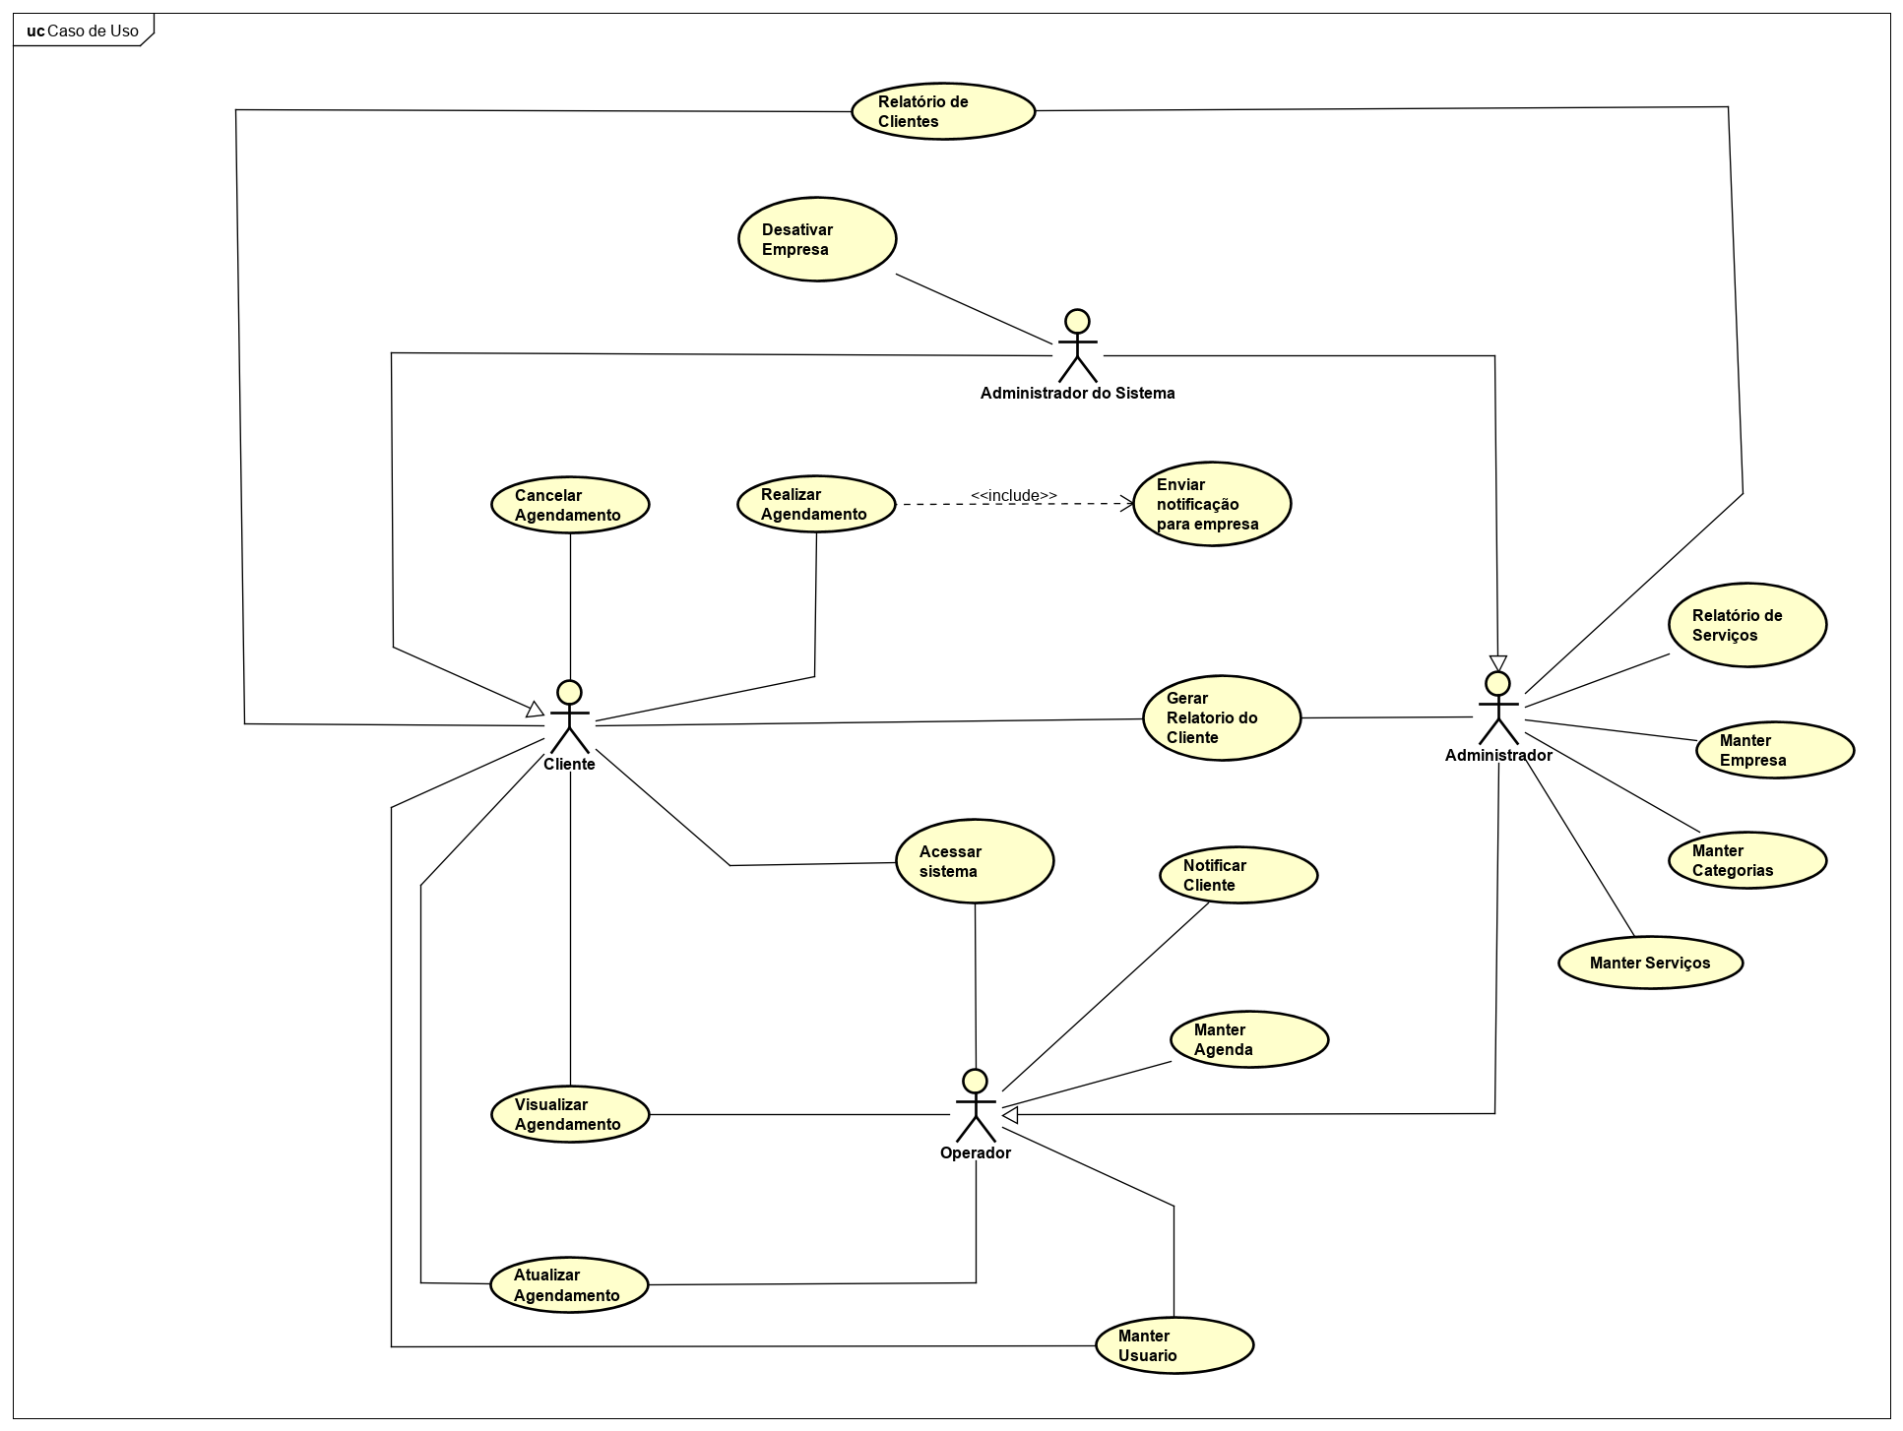
Cada caso de uso representado no diagrama acima deve ser especificado através de uma documentação textual. Segue abaixo modelo de documentação.

Caso de uso #001 – Login

Descrição: O Cliente ou funcionário da empresa deverá acessar uma URL, para efetuar seu acesso ao sistema.
Tipo: Condução
Atores que iniciam:
- Cliente
- Funcionário Comum
- Funcionário ADM

Pré Condições:

- Estar previamente cadastrado no sistema

Pós Condições: As informações disponíveis para cada ator serão diferentes:

- Clientes terão apenas acesso a agenda e os horários disponíveis para agendamento
- Funcionário Comum terá acesso

Entradas: Login e Senha para acesso, baseado em seu nível de acesso informações serão disponibilizadas para utilização

Fluxo:
Em formato de lista ordenada, deve conter todos os passos da sequência de interações do usuário com o sistema, do início ao fim do caso de uso. Listar as ações do usuário e o processamento do sistema.
- Acessar a URL da pagina
- Digitar Login e Senha de acesso
- Se (Login ou Senha incorreto), (Ir para fluxo Alternativo 1)
- Se (Login ou Senha correto), direcionar para o sistema

Fluxo Alternativo 1: Erro de Login ou Senha
- Login ou Senha incorreto
- Sistema apresenta erro na Tela

Protótipo de Interface:

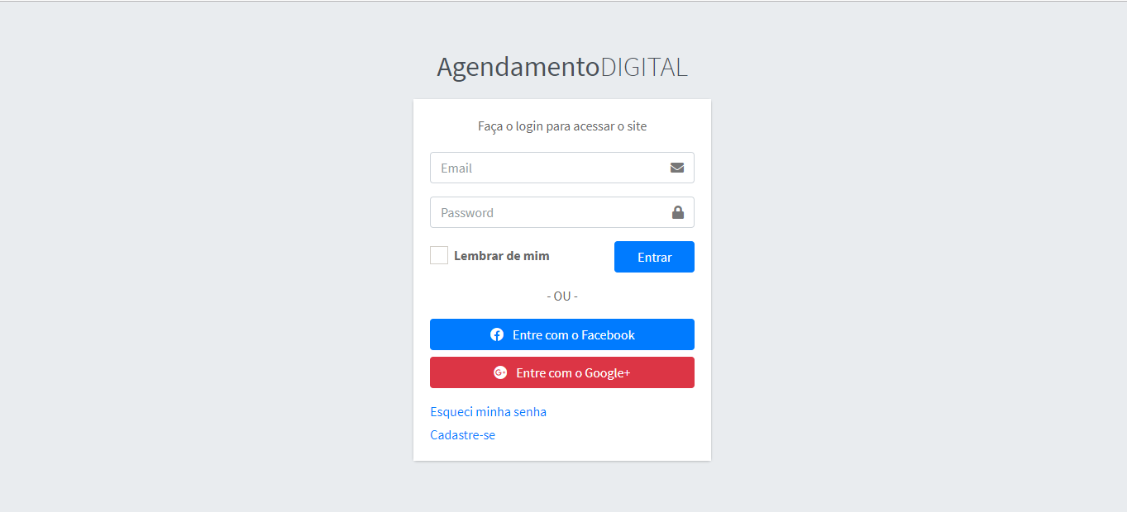

Caso de uso #002 – Agendamento

Descrição: Clientes podem agendar serviços para si caso haja mais de um funcionário ele poderá definir qual será o responsável pelo serviço e Funcionários poderão agendar para clientes previamente cadastrados.
Tipo: Condução
Atores que iniciam:
- Cliente
- Funcionário Comum
- Funcionário ADM

Cenário: Agendamento (Cliente)

Pré Condições:

Clientes e Funcionários

- Ter efetuado o acesso ao sistema
- Horário deverá estar disponível
- Deverá ser um dia de expediente

Pós Condições: Após o agendamento o horário em questão ficará indisponível para aquele funcionário e posteriores clientes o cliente solicitante deste agendamento não poderá 6mais agendar aquele serviço neste dia, uma notificação será enviada para o cliente que receberá o serviço e o funcionário responsável pelo serviço

Entradas:

Fluxo: Agendar
- Clicar no dia que deseja agendar e selecionar o horário, selecionar o serviço e o funcionário
- Se (Clicar em um horário Indisponível)
- Um formulário ficará disponível para inserir as informações necessárias para aquele agendamento

Fluxo Alternativo 1: Agenda Indisponível
- Se (Clicar em um horário Indisponível)
- Erro informado que não é possível agendar neste horário

Protótipo de Interface:

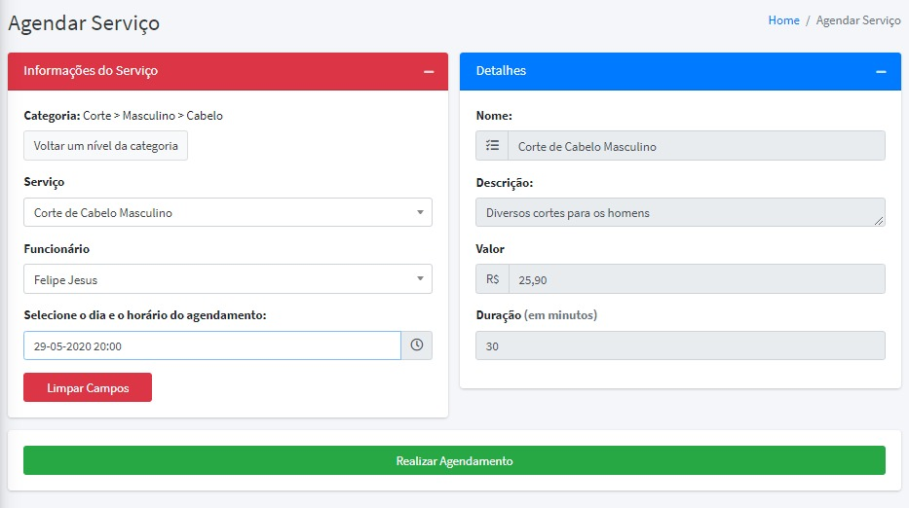

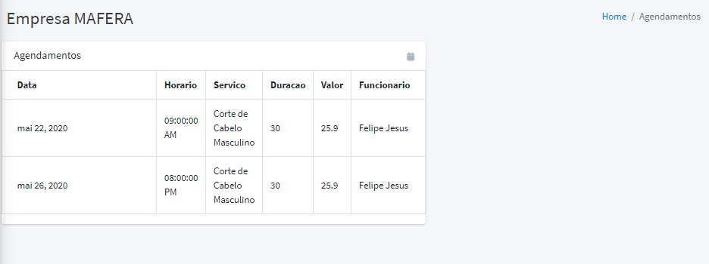

Manter Categoria
Pré Condições: Ser um Funcionário Administrador do Sistema
Pós Condições: Categorias podem ser cadastradas, atualizadas e excluídas.
Entradas: Digitar o Nome da Categoria e em seguidas suas Subcategorias
Saídas:

Fluxo: 1 Cadastro
- Acesse o menu Categorias
- Digite o Nome da Categoria Inicial, de uma descrição caso necessário e clique em “Adicionar uma “sub-categoria” ou aperta “Enter” o Valor será lançado no top da tela.
- Digite o nome da sub-categoria de uma descrição caso necessário e clique novamente em “Adicionar uma “sub-categoria”
- Ao definir todas as Categorias clique em “Cadastrar Categoria” para salvar no banco de dados.

Fluxo Alternativo 1: Erro no Cadastro de Categoria
Clique no botão “Cadastrar Categoria” sem que nenhuma categoria tenha sido inserida. O sistema apresentará um erro
- Protótipo de Tela
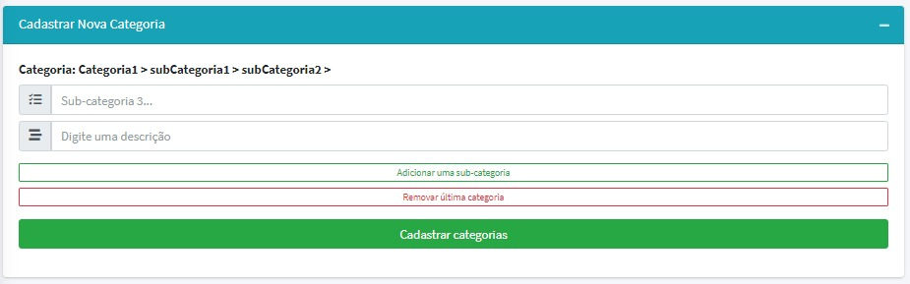

- Protótipo de Tela

Fluxo: 2 Atualizar
- Acesse o menu Categorias
- Selecione a Categoria que deseja editar e clique em “Edit”, um modal será apresentado digite o novo nome deste campo
- Clique no nome da Categoria para editar suas subcategorias um novo modal será apresentado, clique no botão “Edit” da subcategoria referente

Fluxo: 3 Excluir
- Acesse o menu Categorias
- Selecione a Categoria que deseja editar e clique em “Delete”, um modal será apresentado confirme a ação de exclusão.
- Clique no nome da Categoria para editar suas subcategorias um novo modal será apresentado, clique no botão “Delete” da subcategoria referente, um modal será apresentado confirme a ação de exclusão.

- Tela

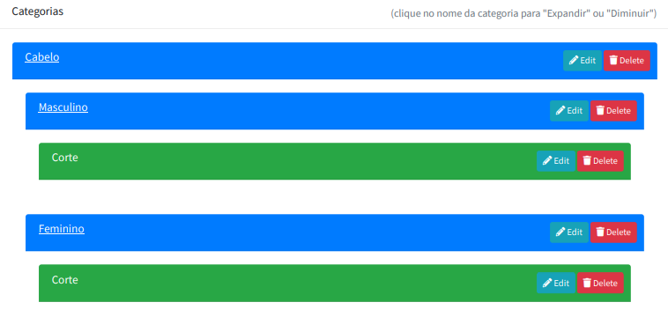

- Tela

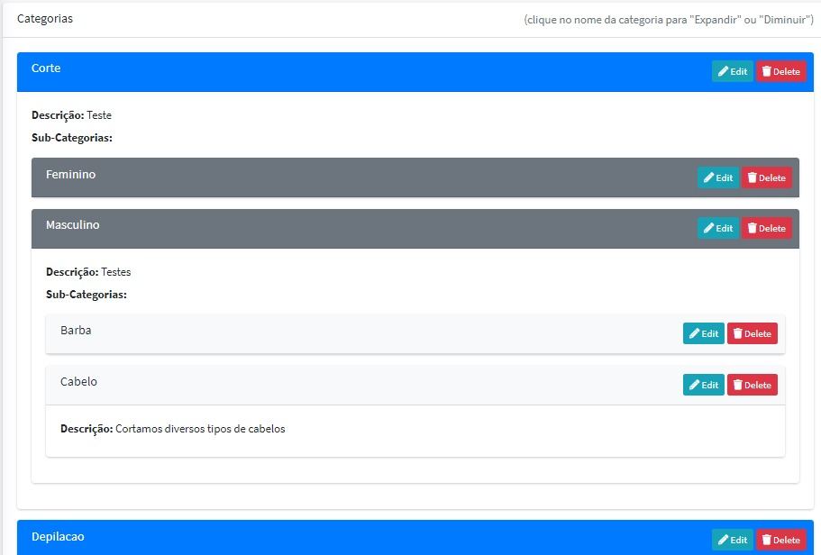

Cenário: Manter Serviço

Pré Condições: Ser um Funcionário Administrador do Sistema
Pós Condições: Serviços podem ser adicionados a lista, atualizados e excluídos.
Entradas: Selecionar categoria que receberá os dados para ser um Serviço
Saídas:

Fluxo 1: Cadastro
- Acesse o menu Serviço
- De um nome para o Serviço, essa é uma informação obrigatória
- De uma descrição caso seja necessário
- Seleciona qual será a Categoria desse Serviço, ela receberá as informações
- Defina o Valor desse Serviço, digite a duração que esse serviço irá durar a agenda será ocupada por esse tempo, defina qual funcionário é responsável por esse funcionário é responsável.
- Clique em “Cadastrar” para salvar as informações no banco de dados

Fluxo Alternativo 1: Erro Nome
- Clicar no Botão “Cadastrar” sem que o campo “Nome” Tenha sido preenchido corretamente. Um Erro referente ao campo faltante será apresentado.

Fluxo Alternativo 2: Erro Categoria
- Clicar no Botão “Cadastrar” sem que o campo “Categoria” Tenha sido selecionado corretamente. Um Erro referente ao campo faltante será apresentado.

Fluxo Alternativo 3: Erro Valor
- Clicar no Botão “Valor” sem que o campo “Nome” Tenha sido preenchido corretamente. Um Erro referente ao campo faltante será apresentado.

Fluxo Alternativo 4: Erro Duração
- Clicar no Botão “Duração” sem que o campo “Nome” Tenha sido preenchido corretamente. Um Erro referente ao campo faltante será apresentado
Fluxo Alternativo 5: Erro Funcionário
- Clicar no Botão “Cadastrar” sem que o campo “Funcionário” Tenha sido Funcionário corretamente. Um Erro referente ao campo faltante será apresentado

- Tela
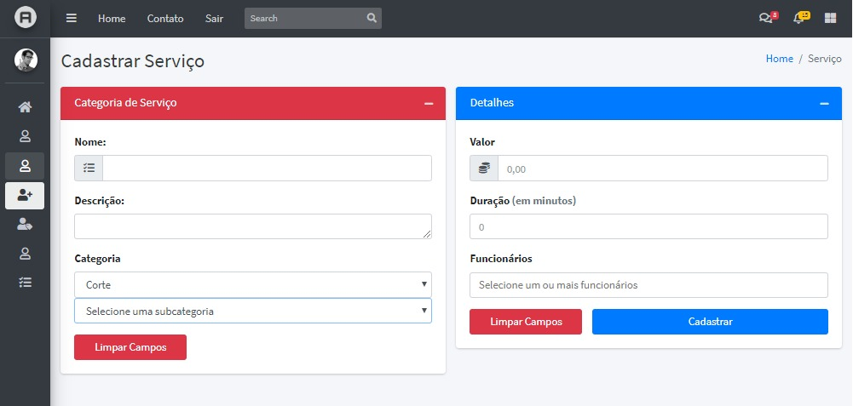

- Listar Serviço
Fluxo 1: Listar
- Acesse o menu Serviço
- Selecione a opção Listar, essa é uma informação obrigatória
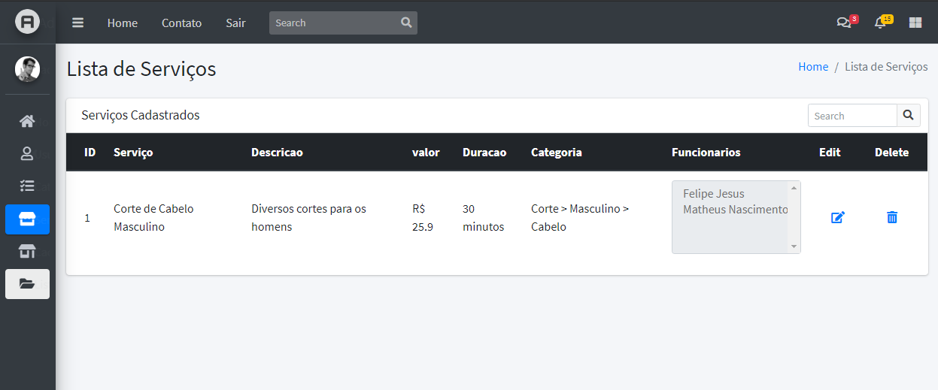

- Alterar Serviço
Fluxo 1: Alterar
- Acesse o menu Serviço
- Selecione a opção Listar, essa é uma informação obrigatória;
- Clique na opção de Editar;
- Altere os campos necessários seja necessário;
- Clique em alterar.

Fluxo Alternativo 1: Erro Nome
- Clicar no Botão “Alterar” sem que o campo “Nome” Tenha sido preenchido corretamente. Um Erro referente ao campo faltante será apresentado.

Fluxo Alternativo 2: Erro Categoria
- Clicar no Botão “Alterar” sem que o campo “Categoria” Tenha sido selecionado corretamente. Um Erro referente ao campo faltante será apresentado.

Fluxo Alternativo 3: Erro Valor
- Clicar no Botão “Valor” sem que o campo “Nome” Tenha sido preenchido corretamente. Um Erro referente ao campo faltante será apresentado.

Fluxo Alternativo 4: Erro Duração
- Clicar no Botão “Duração” sem que o campo “Nome” Tenha sido preenchido corretamente. Um Erro referente ao campo faltante será apresentado
Fluxo Alternativo 5: Erro Funcionário
- Clicar no Botão “Alterar” sem que o campo “Funcionário” Tenha sido Funcionário corretamente. Um Erro referente ao campo faltante será apresentado

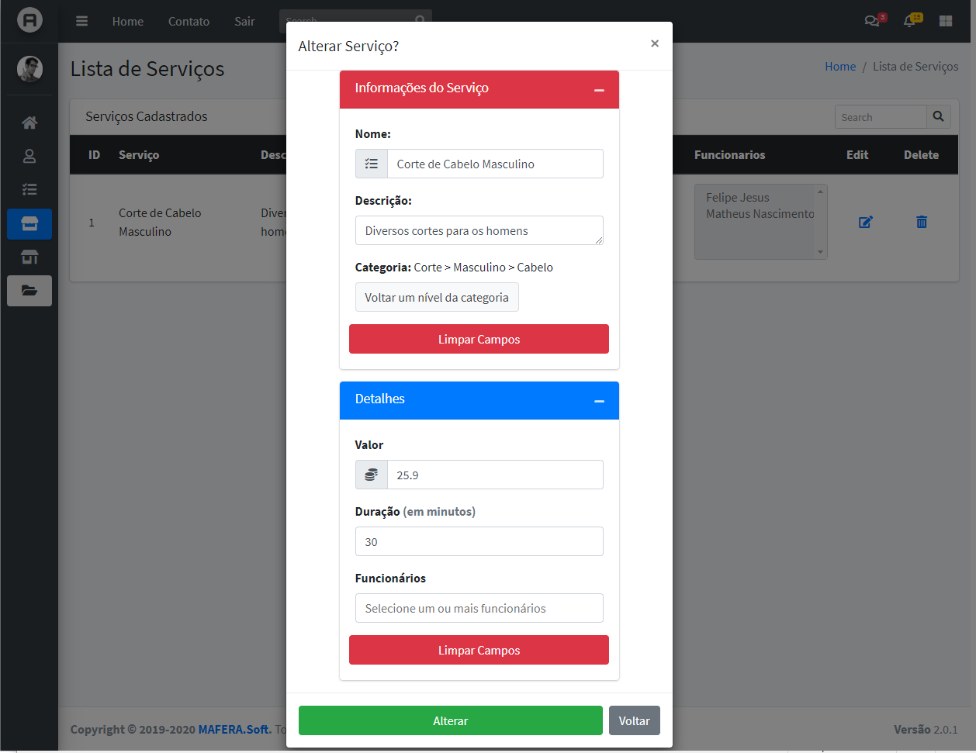

4.Deletar

Fluxo 1: Deletar
- Acesse o menu Serviço
- Selecione a opção Listar, essa é uma informação obrigatória;
- Clique na opção de Deletar;
- Clique em Desativar para confirmar.

